文件编号：LTE-HeNB_X2_XXSJ_V0.5

TD-LTE HeNB协议栈软件系统

Mobility Parameters Management
详细设计说明书

拟制：张瑞明
时间：2012.02.06

中国科学院计算技术研究所
无线通信技术研究中心
软件组
LTE协议栈研发项目组
修改记录
文件编号 | 版本号 | 拟制人/  修改人 | 拟制/修改日期 | 更改理由 | 主要更改内容  （写要点即可）
 | 0.5 |  | 2012-02-06 | 建立
 | 0.6
注1：每次更改归档文件（指归档到组内及研究室的文件）时，需填写此表。
注2：文件第一次归档时，“更改理由”、“主要更改内容”栏写“无”。
修改列表：
后续版本对之前版本所做修改逐条说明清楚。


本文档的程序或内容受版权法的保护，未经中科院计算所的书面许可，不得擅自泄漏、拷贝或复制本文档资料的全部或部分。
1 引言 1
1.1编写目的 1
1.2背景 1
1.3定义 1
1.4参考资料 1
2 模块描述 2
2.1 模块综述 2
2.2 模块接口 3
3 模块设计 4
3.1 模块结构 4
3.1.1 信令发送流程 4
3.2.2 信令接收流程 4
3.2 关键算法 5
3.3 函数描述 5
4 数据描述 7
4.1数据结构说明 7
4.2全局变量说明 7
4.3数据库说明 7
5 接口设计 8
5.1用户接口 8
5.2硬件接口 8
5.3 外部接口 8
5.3.1 与发送模块的接口 8
5.4 内部接口 9
5.4.1 发送子模块 9
5.4.2 接收子模块 11
6 功能测试设计 13
6.1 xxx功能测试 13
6.2 xxx功能测试 13
6.3 xxx功能测试 13
7 其他 14

详细设计说明书

1 引言

1.1编写目的
本文档将作为X2模块的代码编写的依据，详细说明了本模块功能、结构、函数定义，以及与其它模块的接口。本说明书的读者为LTE HeNB端X2模块设计、编码人员、测试人员、项目组负责人员、实验室主任及相关项目管理人员。
编写本说明书的目的在于
- 为开发人员提供依据。
- 为修改和维护本系统提供条件。
- 项目负责人将根据本文档计划和控制系统设计、开发的全过程。

1.2背景
软件系统名称：TD- LTE HeNB协议栈软件系统
软件开发者：中科院计算所无线通信技术研究中心-LTE协议栈研发项目组
开发语言：C语言
硬件平台：暂无
软件平台：Linux

1.3定义
- EARFCN E-UTRA Absolute Radio Frequency Channel Number
- eNB E-UTRAN NodeB
- EP Elementary Procedure

1.4参考资料
- 《3GPP TS 36.300: "Evolved Universal Terrestrial Radio Access (E-UTRA) and Evolved Universal Terrestrial Radio Access (E-UTRAN); Overall description; Stage 2"》；
- 《3GPP TS 36.423: "Evolved Universal Terrestrial Radio Access (E-UTRA); X2 application protocol (X2AP)"》；

2 模块描述

2.1 模块综述
此功能旨在让eNB去协调与它对等的eNB间的移动参数设置的适应度，即切换促发设置。激活负载平衡的源小区评估他是否需要改变对目标小区的移动配置，若需要此过程会被激活，源小区会通知目标小区新的设置和提供变化的原因，而提及的变化是以与当前值的差值形式表示！handover trigger是小区对应切换触发门限值的特定偏移值。
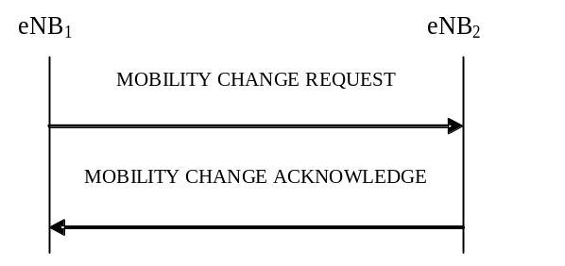
图1: Mobility Settings Change, successful operation
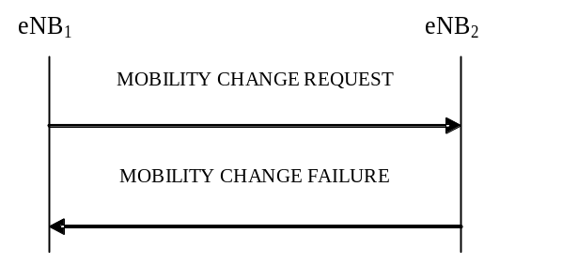
图2: Mobility Settings Change, unsuccessful operation
Mobility Settings Change的物理意义：在测量过程中，按照测量配置进行的测量过程中，UE会得到自身服务小区的RSRP(s)值和邻小区的RSRP(t)值，以此作为测量报告，但是RSRP值是针对于UE而言的变量，在测量决策时，基站以差值△RSRP = RSRP(t) - RSRP(s)作为切换的选区标准，每个eNB有各自trigger值以作为切换时选择它的标准，当△RSRP >=trigger时允许切换，不同eNB的trigger值不同所以构成了切换选区等级。而负载平衡会动态同步每个eNB的trigger变化值！Mobility Settings Change就是将每个eNB的trigger变化值发送给其他基站以作切换用！

2.2 模块接口
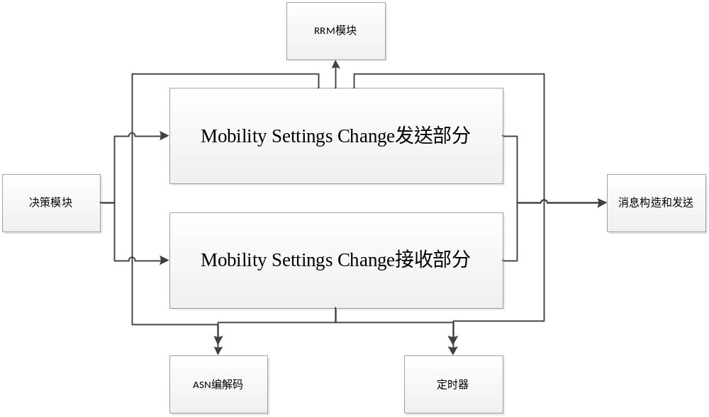图3 Mobility Settings Change模块与其它模块接口关系图
Mobility Settings Change模块与其它模块的关系如Error: Reference source not found所示，其中箭头的方向表示调用方向。
- 与决策控制模块的关系:

Mobility Settings Change模块与决策控制模块的接口：
Mobility Settings Change模块向决策控制模块提供接口：handle_mobility_change_req_msg
handle_mobility_change_ack_msg, handle_mobility_change_fail_msg
决策控制模块向Mobility Settings Change模块提供的接口：无。

- 与X2核心数据管理模块的关系:

Mobility Settings Change模块与核心数据管理模块的接口: get_cell_id(),
get_PLMN_id(),
get_servd_cell_info
Mobility Settings Change向核心数据管理模块提供的接口：无；
核心数据管理模块向Mobility Settings Change模块提供的接口：查询、删除核心数据结构中的数据；

- 与定时器管理模块的关系：

Mobility Settings Change模块与定时器管理模块的接口
Mobility Settings Change模块向定时器管理模块提供的接口：无；
定时器管理模块向Mobility Settings Change模块提供的接口：set_timer_time
- 与消息构造与发送模块的关系：

Mobility Settings Change模块与消息发送模块的接口
Mobility Settings Change模块向消息发送模块提供的接口：无；
消息发送模块向Mobility Settings Change模块提供的接口：x2ap_encode()，x2ap_tx_x2msg();

3 模块设计
用一系列图表列出本模块内的每个关键函数的名称、标识符和它们之间的层次结构关系。

3.1 模块结构

3.1.1 信令发送流程
信令发送流程如图4所示，RRM模块的LB功能促发此功能并提供变化参数。通过读取信息，并用ASN模块封装成REQUEST消息调用发送接口发送出去；
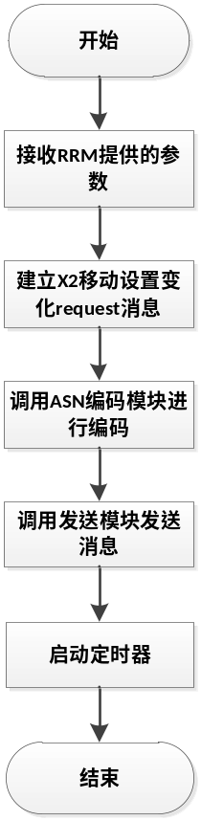
图4，发送模块示意图

3.2.2 信令接收流程
信令接收流程如下图所示：
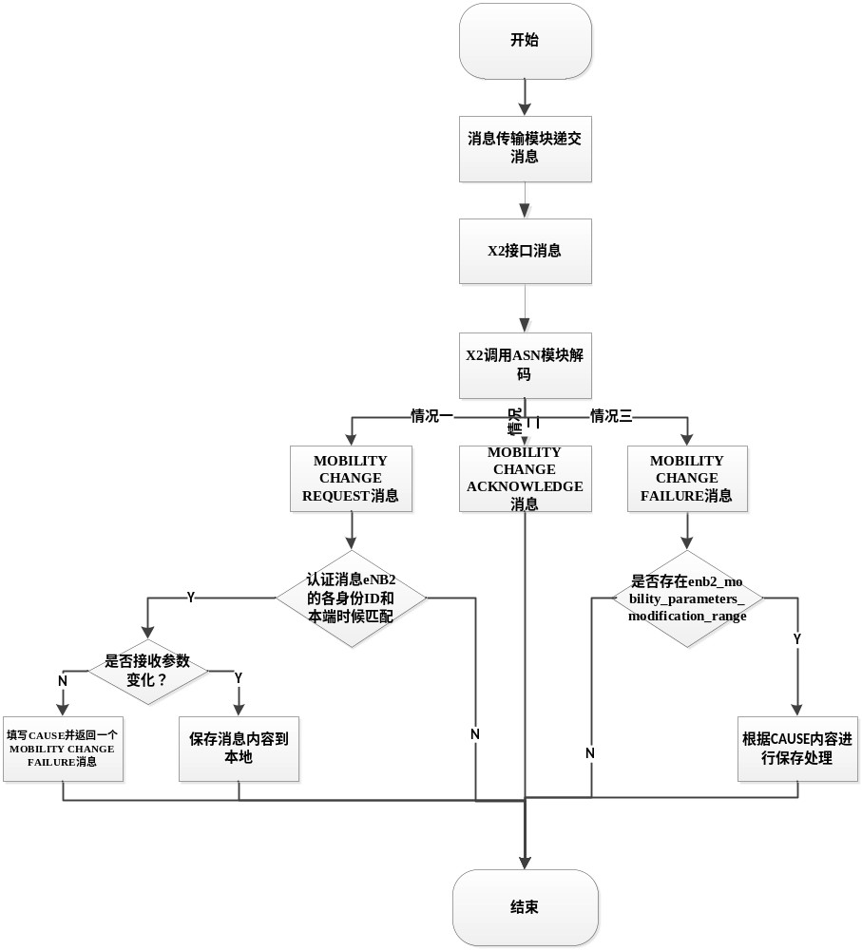
图5 信令接收流程示意图
- 接到MOBILITY CHANGE REQUEST消息时，调用X2接口信息获取相邻eNB小区信息，判断eNB2是否匹配，获取eNB1的X2实体以接受变化参数，若参数越界或其他原因则退出，若参数被接受则保存！
- 接收MOBILITY CHANGE ACKNOWLEDGE消息时，调用ASN模块解码消息获取相邻eNB小区信息并保存到本地；
- 若接收到MOBILITY CHANGE FAILURE消息，则应根据cause内容进行不同处理，若消息中带有Time To Wait IE，则应等待一段时间后重新发起X2接口建立过程。另外，接收模块还应处理一些异常情况。

3.2 关键算法
无

3.3 函数描述
函数名 | 功能 | 子模块：部分
send_mobility_change_req_msg | 发送Mobility Settings Change请求消息 | 信令发送模块
send_mobility_change_ack_msg | 发送Mobility Settings Change确认消息 | 信令发送模块
send_mobility_change_fail_msg | 发送Mobility Settings Change失败消息 | 信令发送模块
handle_mobility_change_req_msg | 处理Mobility Settings Change请求消息 | 信令接收模块
handle_mobility_change_ack_msg | 处理Mobility Settings Change确认消息 | 信令接收模块
handle_mobility_change_fail_msg | 处理Mobility Settings Change失败消息 | 信令接收模块
get_cell_id() | 获得小区cellid | 信令接收模块
get_PLMN_id() | 获得PLMNid | 信令接收模块
get_servd_cell_info | 获得X2实体信息 | 信令接收模块
x2ap_encode | 消息编码函数 | 发送模块
x2ap_tx_henbmsg | 消息传输函数 | 发送模块

4 数据描述

4.1数据结构说明
typedef struct x2_ServdCellInfo {
x2_ServedCell_Information_t served_cell_Info;
struct x2_Neighbour_Information *neighbour_Info /* OPTIONAL */;
long ho_trigger;
long ho_trigger_change_lower_limit;
long ho_trigger_change_upper_limit;
e_x2_ServdCellInfo__cell_state cell_state;

/* Context for parsing across buffer boundaries */
asn_struct_ctx_t _asn_ctx;
} x2_ServdCellInfo_t;

4.2全局变量说明
指出本模块关键全局变量及其使用说明。

4.3数据库说明
无。

5 接口设计

5.1用户接口
无

5.2硬件接口
无

5.3 外部接口
列出本模块提供给其他模块的接口，以及本模块需要其他模块提供的接口。包括函数接口和全局变量接口等模块间操作所用到的任何内容。

5.3.1 与发送模块的接口
1、函数接口
- INT32 x2ap_tx_henbmsg(INT32 x2_conn_id, UINT8 *buf, INT32 size)
函数描述
发送X2的编码信令
输入
size：消息大小
buf：X2接口编码后的消息
x2_connect_id：标识发送给哪一个相邻X2
输出
无
返回
0：发送成功
-1：发送失败
- x2ap_encode(id_x2_mobilitySettingsChange,
x2_X2AP_PDU_PR_initiatingMessage,
&x2_mobility_change_req, encode_buf,
X2_MAX_ENCODE_SIZE)
函数描述
通过ASN编码，生成一个MOBILITY CHANGE REQUEST消息
输入
x2_mobility_change_req：待编码的MOBILITY CHANGE REQUEST消息
输出
encode_buf：编码生成的十六进制串
返回
size：生成的十六进制串大小
错误处理：
无
2、全局变量接口
无
3、数据结构接口
无

5.4 内部接口
以子模块为单位，列出为实现模块功能，所需要的模块内部接口。包括函数接口、全局变量接口等任何函数间操作所用到的内容。其中函数接口需要将输入、输出参数及返回值确定。

5.4.1 发送子模块
根据3.3节 子模块结构设计，详细列举该子模块所提供的函数接口及全局变量接口。其中函数接口需要说明函数的输入、输出参数和返回值。
- send_mobility_change_req_msg(x2_connection_t *x2_conn_info_p,
x2_ECGI_t *enb1_cell_id_p,
x2_ECGI_t *enb2_cell_id_p,
x2_MobilityParametersInformation_t *enb1_mobility_param_p,
x2_MobilityParametersInformation_t *enb2_proposed_mobility_param_p,
x2_Cause_t *cause_p)
函数描述
发送一个MOBILITY CHANGE REQUEST消息
输入
x2_conn_info_p：标识接收端eNB的id号
enb1_cell_id_p：标识发送端eNB的id号
enb2_cell_id_p：标识目地端eNB的id号
enb1_mobility_param_p：发送端的变化参数
enb2_proposed_mobility_param_p：目的端的推荐变化参数
cause_p：变化原因
输出
无
返回
0：发送成功
-1：发送失败
错误处理
无

- send_mobility_change_ack_msg(x2_connection_t *x2_conn_info_p,
x2_ECGI_t *enb1_cell_id_p,
x2_ECGI_t *enb2_cell_id_p)
函数描述
发送一个MOBILITY CHANGE ACKNOWLEDGE消息
输入
x2_conn_info_p：标识接收端eNB的id号
enb1_cell_id_p：标识发送端eNB的id号
enb2_cell_id_p：标识目地端eNB的id号
输出
无
返回
0：发送成功
-1：发送失败
错误处理
无
- send_mobility_change_fail_msg(x2_connection_t *x2_conn_info_p,
x2_ECGI_t *enb1_cell_id_p,
x2_ECGI_t *enb2_cell_id_p,
x2_MobilityParametersModificationRange_t *enb2_mobility_param_modifi_range_p,
x2_Cause_t *cause_p)
函数描述：
发送一个MOBILITY CHANGE FAILURE消息
输入
x2_conn_info_p：标识接收端eNB的id号
enb1_cell_id_p：标识发送端eNB的id号
enb2_cell_id_p：标识目地端eNB的id号
enb1_mobility_param_p：本端的变化参数
enb2_mobility_param_modifi_range_p：目的端的推荐变化参数范围
cause_p：变化原因
输出
无
返回
1：超时
错误处理
无

5.4.2 接收子模块
- INT32 handle_mobility_change_req_msg(void *x2ap_msg_p)
函数描述
x2处理request消息，进行ASN解码，得到消息的内容
输入
x2ap_msg_p：对端传过来的消息
输出
无
返回
0：处理成功
-1：处理失败
错误处理
无

- INT32 handle_mobility_change_ack_msg(x2_connection_t *x2_ConnectInfo_p,
void *x2ap_msg_p)
函数描述
x2AP处理ACKNOWLEDGE 消息。
输入
x2_ConnectInfo_p：标识接收端eNB的id号
x2ap_msg_p：对端传过来的消息
输出
无
返回
0：处理成功
-1：处理失败
错误处理
无

- INT32 handle_mobility_change_fail_msg(x2_connection_t *x2_ConnectInfo_p,
void *x2ap_msg_p)
函数描述
X2AP处理FAILURE消息
输入
x2_ConnectInfo_p：标识接收端eNB的id号
x2ap_msg_p：对端传过来的消息
输出
无
返回
0：处理成功
-1：处理失败
错误处理
无
- INT32 get_PLMN_id()
函数描述
获得本eNB的PLMN参数；
输入

输出
无
返回
0：处理成功
-1：处理失败
错误处理
无
- INT32 get_NeighbourCell_Context ()
函数描述
获得本eNB储存的邻近小区的测量内容；
输入

输出
无
返回
0：处理成功
-1：处理失败
错误处理
无
- INT32 get_ms_param ()
函数描述
获得本eNB端的测量决策参数；
输入

输出
无
返回
0：处理成功
-1：处理失败
错误处理
无
- INT32 set_ms_param()
函数描述
储存本eNB端的测量决策参数；
输入

输出
无
返回
0：处理成功
-1：处理失败
错误处理
无

- INT32 set_hys_range()
函数描述
储存mobility parameters modification range；
输入

输出
无
返回
0：处理成功
-1：处理失败
错误处理
无

6 功能测试设计
该部分需要详细罗列出本模块所完成的单独功能，或者组合功能，并根据每一个功能的不同情况，说明实现该功能所用到的函数，及函数间的调用关系。使用不同的黑盒测试方法对该功能进行测试。
写清楚针对该模块的各种功能，希望对那些元素和单位进行测试，并解释为什么需要测试该项内容，这些内容对程序正确性和功能性的影响

6.1 xxx功能测试
功能描述：
说明该功能所要达到的目的。
所涉及函数及调用关系
说明该实现该功能所涉及到的模块内部函数，并画出各函数之间的调用关系图。
测试设计
测试编号 | 测试内容
测试1 | 测试说明： | 介绍该测试用例所要达到的目的，测试的内容。
测试1 | 测试输入： | 说明该测试用例所输入的参数取值，或者参数范围。
测试1 | 预期输出： | 说明在该输入的情况下，预期得到的输出参数的范围、取值，或预期得到的结果。
测试2 | 测试说明：
测试2 | 测试输入：
测试2 | 预期输出：
测试3 | 测试说明：
测试3 | 测试输入：
测试3 | 预期输出：

6.2 xxx功能测试
……

6.3 xxx功能测试
……

7 其他

